"Қазақстан Республикасы мен Түрікменстан арасындағы Каспий теңізінің түбін Қазақстан Республикасы мен Түрікменстан арасында бөлу туралы келісімді ратификациялау туралы" Қазақстан Республикасы Заңының жобасы туралы
Қазақстан Республикасы Үкіметінің 2015 жылғы 15 сәуірдегі № 235 қаулысы
Қазақстан Республикасының Үкіметі ҚАУЛЫ ЕТЕДІ:
«Қазақстан Республикасы мен Түрікменстан арасындағы Каспий теңізінің түбін Қазақстан Республикасы мен Түрікменстан арасында бөлу туралы келісімді ратификациялау туралы» Қазақстан Республикасы Заңының жобасы Қазақстан Республикасының Парламенті Мәжілісінің қарауына енгізілсін.
Қазақстан Республикасының
Премьер-Министрі К. Мәсімов
Жоба
ҚАЗАҚСТАН РЕСПУБЛИКАСЫНЫҢ ЗАҢЫ Қазақстан Республикасы мен Түрікменстан арасындағы Каспий теңізінің түбін Қазақстан Республикасы мен Түрікменстан арасында бөлу туралы келісімді ратификациялау туралы
2014 жылғы 2 желтоқсанда Ашғабатта жасалған Қазақстан Республикасы мен Түрікменстан арасындағы Каспий теңізінің түбін Қазақстан Республикасы мен Түрікменстан арасында бөлу туралы келісім ратификациялансын.
Қазақстан Республикасының
Президенті Н.Назарбаев
Қазақстан Республикасы мен Түрікменстан арасындағы Каспий теңізінің түбін Қазақстан Республикасы мен Түрікменстан арасында бөлу туралы
КЕЛІСІМ
Бұдан әрі Тараптар деп аталатын Қазақстан Республикасы мен Түрікменстан,
Каспий теңізінің түбі мен жер қойнауының ресурстарын игеруге және пайдалануға өз егеменді құқықтарын іске асыру үшін қолайлы жағдайларды қамтамасыз етуге ұмтыла отырып,
Каспий теңізінің қолданыстағы құқықтық режимі қазіргі заманғы қажеттіліктерге сай келмейтінін және Каспий маңы мемлекеттерінің өзара қарым-қатынастарын толық көлемде реттемейтінін назарға ала отырып,
Каспий маңы мемлекеттерін олардың ортақ келісімі негізінде Каспий теңізінің құқықтық мәртебесі туралы конвенцияны тез арада жасауға шақыра отырып,
халықаралық құқықтың қағидаттары мен нормаларын басшылыққа ала отырып,
осы Келісім Тараптар арасындағы тату көршілікті одан әрі нығайту мен өзара тиімді және тең қүқықты ынтымақтастықты дамытуға ықпал ететініне сенім білдіре отырып,
төмендегілер туралы келісті:
1-бап
Тараптар арасында Каспий теңізінің түбі мен жер қойнауы халықаралық құқықтың қағидаттары мен нормалары ескеріле отырып, сондай-ақ Тараптардың уағдаластығы бойынша орта сызықтың негізінде салынатын сызық (бұдан әрі - бөлу сызығы) бойынша бөлінеді.
2-бап
Тараптар бөлу сызығын салу үшін Кронштадт футштогының нөліне қатысты 1977 жылғы Балтық жүйесі биіктіктерінің минус 28 метрлік белгісіне тең Каспий теңізінің орташа көпжылдық деңгейін негізге алды.
Бөлу сызығы бұрылыс нүктелерінің координаттары Тараптармен келісілген 1942 жылғы координаттар жүйесіндегі картографиялық материалдар негізінде айқындалған және Бөлу сызығының бұрылыс нүктелері географиялық координаттарының каталогында (1-қосымша) бекітілген.
2001 жылғы 5 шілдедегі Қазақстан Республикасы мен Түрікменстан
арасындағы Қазақстан-Түрікменстан мемлекеттік шекарасын делимитациялау және оны демаркациялау процесі туралы шартқа 1-қосымшада көрсетілген № 13 шекаралық нүктесі бөлу сызығының № 1 бастапқы нүктесі болып табылады.
Бөлу сызығы осы Келісімге 1-қосымшада көрсетілген бұрылыс нүктелерін жалғайтын геодезиялық сызықтар арқылы өтеді.
Бөлу сызығының ақырғы нүктесі жекелеген халықаралық шартпен айқындалатын Қазақстан Республикасы, Түрікменстан және Әзербайжан Республикасы арасындағы Каспий теңізі түбінің учаскелерін бөлетін сызықтардың түйісу нүктесі болып табылады.
Бөлу сызығы Тараптар келіскен, Қазақстан Республикасы мен Түрікменстан арасында Каспий теңізі түбінің учаскелері мен жер қойнауын бөлу сызығының схемасына (2-қосымша) түсірілді.
Осы Келісімге қосымшалар оның ажырамас бөлігі болып табылады.
3-бап
Халықаралық және ұлттық экологиялық нормаларға, талаптарға және стандарттарға сәйкес Тараптар өздерінің теңіз түбі учаскелерінің шегінде Каспий теңізінің түбі мен жер қойнаулары ресурстарын барлау, игеру және пайдалану, Каспий теңізінің түбі арқылы суасты кабілдері мен құбыржолдар төсеу, жасанды аралдарды, бермаларды, бөгетшелерді, эстакадаларды, платформаларды және өзге де инженерлік құрылыстарды салу, сондай-ақ теңіз түбінде басқа да заңды шаруашылық-экономикалық қызметті жүргізу мақсатында егеменді құқықтарды жүзеге асырады.
Бөлу сызығы перспективалық құрылымдар мен кен орындарының үстімен өткен жағдайда оларды барлау және игеру мәселелері Тараптар арасындағы жекелеген келісімдердің нысанасы болады.
4-бап
Осы Келісімнің ережелерін түсіндірудегі және қолданудағы келіспеушіліктер консультациялар мен келіссөздер арқылы немесе Тараптардың таңдауы бойынша өзге де бейбіт құралдармен шешіледі.
5-бап
Осы Келісім Каспий маңы мемлекеттерінің Каспий теңізінің құқықтық мәртебесі бойынша ортақ келісімге қол жеткізуіне кедергі келтірмейді және Тараптардың ортақ уағдаластықтарының бір бөлігі ретінде қаралуы мүмкін.
Бөлу сызығы Каспий маңы мемлекеттерінің Каспий теңізінің құқықтық мәртебесі бойынша уағдаластықтарына сәйкес Тараптардың арасында олардың егемендігі мен юрисдикциясы қолданылатын теңіз белдеулерін делимитациялау үшін қабылдануы мүмкін.
6-бап
Тараптардың өзара келісуі бойынша осы Келісімге өзгерістер мен толықтырулар енгізілуі мүмкін, олар осы Келісімнің ажырамас бөлігі болып табылатын және осы Келісімнің 7-бабында айқындалған тәртіппен күшіне енетін жекелеген хаттамалармен ресімделеді.
7-бап
Осы Келісім мерзімсіз болып табылады және оны ратификациялау туралы соңғы жазбаша хабарлама дипломатиялық арналар арқылы алынған күннен бастап күшіне енеді.
2014 жылғы 2 желтоқсанда Ашғабат қаласында әрқайсысы қазақ, түрікмен және орыс тілдерінде екі данада жасалды әрі барлық мәтіндердің күші бірдей. Осы Келісімнің ережелерін түсіндіруде келіспеушіліктер туындаған жағдайда, Тараптар орыс тіліндегі мәтінді пайдаланатын болады.
ҚАЗАҚСТАН РЕСПУБЛИКАСЫ ТҮРІКМЕНСТАН
ҮШІН ҮШІН
Қазақстан Республикасы мен Түрікменстан
арасындағы Каспий теңізінің түбін Қазақстан
Республикасы мен Түрікменстан арасында
бөлу туралы келісімге
1-қосымша
Бөлу сызығының бұрылыс нүктелері географиялық координаттарының
КАТАЛОГЫ
Бөлу сызығының бұрылыс нүктелерінің нөмірлері | Солтүстік ендігі | Шығыс бойлығы
№ 1 нүкте | 41⁰45'42",88 | 52⁰26'46",41
№ 2 нүкте | 41⁰44',0 | 52⁰18',9
№ 3 нүкте | 41⁰43',3 | 52⁰14',5
№ 4 нүкте | 41⁰41',4 | 52⁰06',9
№ 5 нүкте | 41⁰39',9 | 51⁰40',4
№ 6 нүкте | 41⁰35',6 | 51⁰12',5
Қазақстан Республикасы мен Түрікменстан
арасындағы Каспий теңізінің түбін Қазақстан
Республикасы мен Түрікменстан арасында
бөлу туралы келісімге
2-қосымша
Қазақстан Республикасы мен Түрікменстан арасында
Каспий теңізі түбінің учаскелерін және жер қойнауын
бөлу сызығының
СХЕМАСЫ
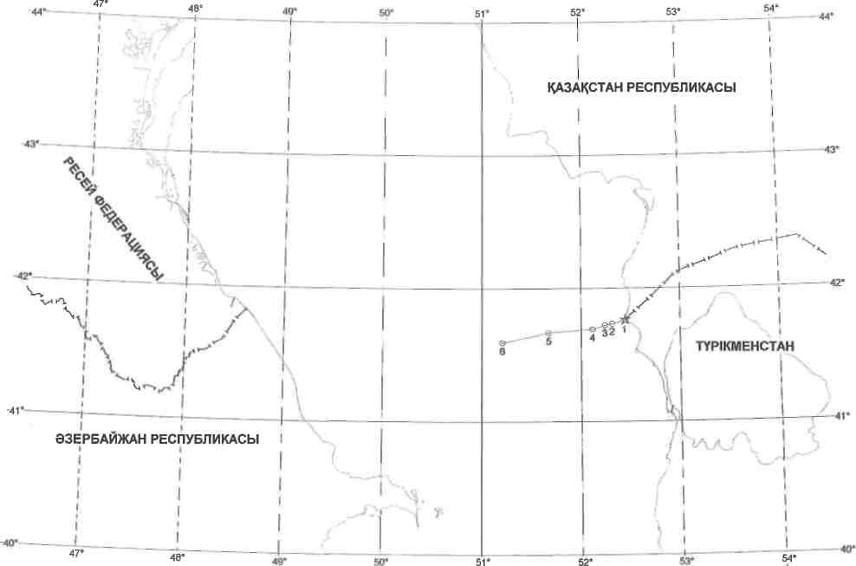
ШАРТТЫ БЕЛГІЛЕР:
Қазақстан Республикасы мен Түрікменстан арасында Каспий теңізі түбінің учаскелерін және жер қойнауын бөлу сызығы
Бөлу сызығының бұрылыс нүктелері және олардың реттік нөмірлері
Бөлу сызығының № 1 бастапқы нүктесі

© 2012. Қазақстан Республикасы Әділет министрлігінің «Қазақстан Республикасының Заңнама және құқықтық ақпарат институты» ШЖҚ РМК

